**BAB III**

**PERANCANGAN**

1. **Perbedaan dengan Penelitian Sebelumnya**

Terdapat perbedaan pada bab perancangan antara penelitian sebelumnya dan penelitian ini, perbedaan ini tentunya diperoleh dengan melakukan analisa hasil perancangan penelitian sebelumnya lalu meninjau pada kebutuhan sekolah yang menjadi subjek penelitian. Perbedaan tersebut dapat dilihat pada Tabel 3.1 perbedaan penelitian sebelumnya dan penelitian sekarang dibawah ini.

Tabel 3.1 Perbedaan penelitian sebelumnya dan penelitian sekarang

|  |  |  |  |
| --- | --- | --- | --- |
| **no** | **sebelumnya** | **sekarang** | **penjelasan** |
| 1 | Tidak terdapat use case diagram dan activity diagram | Terdapat use case diagram dan activity diagram | Perancangan use case diagram dan activity diagram melihat pada perancangan DFD level 2 dan prototype sistem. DFD level 2 terlampir sebagai lampiran 1A. |
| 2 | Klinik UN merupakan jenis kelas tambahan | Klinik UN tidak termasuk dalam jenis kelas tambahan | Klinik UN dipisahkan dari jenis kelas tambahan karena klinik UN hanya dilaksanakan sekali dan tidak perlu dilakukan penjadwalan oleh modul penjadwalan. |
| 3 | Tidak terdapat struktur tabel | Terdapat struktur tabel | Struktur tabel diperlukan untuk menampilkan informasi secara rinci mengenai tabel tabel yang digunakan untuk basis data sistem. |
| 4 | Terdapat 11 tabel pada rancangan basis data untuk modul distribusi kelas dan mutasi siswa. | Terdapat 14 tabel pada rancangan basis data untuk modul distribusi kelas dan mutasi siswa. | Terdapat perubahan seperti penambahan tabel baru maupun penghapusan tabel pada perancangan basis data. Hal ini dilakukan untuk menyesuaikan kebutuhan dari modul distribusi kelas dan mutasi siswa. |
| 4 | Pada perancangan sebelumnya tabel - tabel yang digunakan meliputi :  tabel siswa, tabel orang tua dan wali, tabel tahun ajaran, tabel kelas reguler, tabel kelas reguler berjalan, tabel kelas tambahan, tabel kelas tambahan berjalan, tabel jenis, tabel mutasi, tabel siswa mutasi keluar, tabel siswa mutasi keluar | Berikut perancangan tabel – tabel yang digunakan pada penelitian saat ini meliputi : tabel siswa, tabel orang tua dan wali, tabel tahun ajaran, tabel kelas reguler, tabel kelas reguler berjalan, tabel kelas tambahan, tabel kelas tambahan berjalan, tabel siswa mutasi keluar, tabel siswa mutasi keluar, tabel siswa kelas reguler berjalan, tabel pengumuman mutasi, tabel form pendaftaran mutasi masuk, tabel klinik UN, tabel pendaftar PPDB, tabel nilai akhir | * Tidak menggunakan tabel jenis, karena klinik UN menjadi tabel yang berdiri sendiri * Tidak menggunakan tabel mutasi karena terdapat perubahan pada rancangan ERD yang menjadikan perubahan entitas dan kardinalitas * Terdapat tabel baru yaitu form pendaftaran mutasi masuk untuk memudahkan dalam pengelolaan formulir mutasi masuk * Terdapat tabel baru yaitu klinik UN yang sebelumnya merupakan bagian dari tabel jenis. * Terdapat tabel baru yaitu pendaftar ppdb, tabel ini digunakan untuk memperoleh data nilai pendaftar ppdb untuk proses distribusi kelas * Terdapat tabel baru yaiu nilai akhir, tabel ini digunakan untuk memperoleh data nilai akhir siswa untuk proses distribusi kelas. * Terdapat tabel baru yaitu pengumuman mutasi untuk mengelola pengumuman siswa mutasi masuk. * Terdapat tabel baru yaitu siswa kelas reguler berjalan. Tabel ini muncul setelah melakukan analisa struktur tabel basis data * Terdapat tabel baru yaitu siswa kelas tambahan berjalan. Tabel ini muncul setelah melakukan analisa struktur tabel basis data. |
| 5 | Pada rancangan ERD penelitian sebelumnya terdapat 11 relasi antar entitas. ERD penelitian sebelumnya terlampir sebagai lampiran 2A. | Pada rancangan ERD penelitian saat ini terdapat 13 relasi antar entitas. | * Terjadi perubahan entitas pada rancangan sebelumnya yaitu mutasi yang sebelumnya menjadi entitas sekarang menjadi sebuah relasi. Alasannya karena terjadi perubahan alur proses bisnis dan kardinalitas antar tabel pada proses mutasi. * Terdapat tabel baru yang muncul setelah penelitian lanjutan sehingga terdapat penambahan relasi yang menghubungkan antar entitas. |

1. **Perancangan**

Pada penelitian sebelumnya sudah dijabarkan secara rinci perancangan sistem, tahapan pertama dimulai dengan tahapan analisis kebutuhan pemodelan sistem yang meliputi metode analisis, analisis kebutuhan *input*, analisis kebutuhan *output* dan analisis kebutuhan proses. Setelah tahapan analisis selesai dilakukan masuk ke tahapan perancangan basis data, dimulai dengan merancang DFD dari level 0 sampai dengan DFD level 4, rancangan basis data, ERD dan relasi tabel. Tahapan ketiga setelah perancangan yaitu implementasi dengan *interface*, implementasi disesuaikan dengan hasil yang diperoleh dari tahapan sebelumnya yakni tahapan analisis dan perancangan basis data. Tahapan terakhir perancangan yaitu melakukan pengujian dengan perbandingan. Pengujian ini dilakukan dengan cara membandingkan dengan sistem terdahulu.

Penelitian lanjutan ini memiliki beberapa perbedaan dengan penelitian sebelumnya, mulai dari penggunaan u*se case diagram* dan *activity diagram* dalam perancangan ulang sistem. Perbedaan juga terdapat pada ERD, struktur tabel dan relasi tabel. Perbedaan tersebut didapatkan dari hasil observasi kelima sekolah di Kota Yogyakarta dan Daerah Sleman dengan menyesuaikan kebutuhan sekolah pada umumnya.

1. **Use Case Diagram**

*Use case diagram* merupakan sebuah model diagram UML yang digunakan untuk menggambarkan interaksi antara aktor atau pengguna dengan sistem. Diagram ini menjabarkan hal-hal apa saja yang dapat dilakukan oleh pengguna terhadap sistem dan siapa saja aktor yang dapat menggunakan sistem. Berikut gambar 3.1 menunjukkan *use case diagram* untuk sistem informasi akademik dengan modul distribusi kelas dan mutasi siswa.

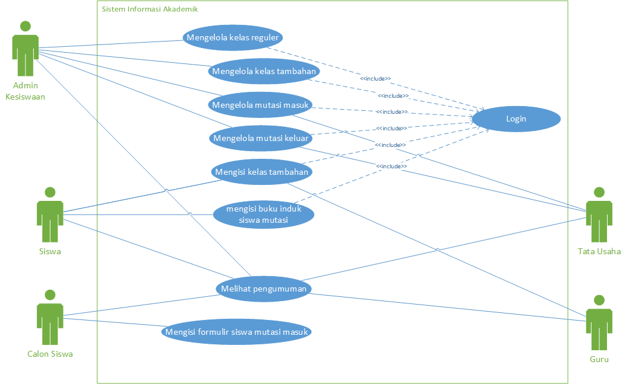

Gambar 3.1 *Use Case Diagram* sistem informasi akademik modul distribusi kelas dan mutasi siswa.

Berdasarkan *use case diagram* diatas menunjukkan bahwa terdapat lima aktor yaitu Admin kesiswaan, tata usaha, siswa, calon siswa dan guru. Kelima aktor tersebut memiliki fungsi yang berbeda-beda. Berikut penjelasan dari setiap fungsi yang dapat dilakukan oleh setiap aktor pada sistem informasi akademik modul distribusi dan mutasi :

1. Login

Terdapat tiga aktor yang dapat melakukan fungsi *login* yaitu admin kesiswaan, tata usaha dan siswa. Admin kesiswaan dan tata usaha dapat masuk ke halaman khusus admin sekolah, sedangkan siswa melakukan fungsi *login* untuk masuk ke halaman khusus untuk siswa. Untuk melakukan fungsi *login* hal yang perlu dilakukan oleh aktor yaitu memasukkan *username* dan *password* yang telah terdaftar pada sistem.

1. Mengelola kelas reguler

Aktor yang dapat melakukan fungsi pengelolaan kelas reguler adalah admin kesiswaan. Untuk melakukan fungsi ini sebelumnya aktor harus berhasil terlebih dahulu melakukan fungsi *login*. Admin kesiswaan akan mengelola kelas reguler seperti membuat kelas baru, menambah kelas dan melakukan pengacakan siswa yang akan ditempatkan pada kelas.

1. Mengelola kelas tambahan

Sama seperti fungsi mengelola kelas reguler, fungsi mengelola kelas tambahan hanya dapat dilakukan oleh admin kesiswaan dengan terlebih dahulu berhasil melakukan fungsi *login*. Menu yang terdapat pada fungsi ini yaitu membuat kelas baru, menambah kelas dan melakukan pengacakan untuk kelas tambahan.

1. Mengelola mutasi masuk

Aktor yang dapat melakukan fungsi pengelolaan mutasi masuk yaitu admin kesiswaan dan tata usaha dengan terlebih dahulu berhasil melakukan fungsi *login*. Pada fungsi ini aktor dapat mengelola formulir untuk siswa mutasi masuk, mengelola pendaftar mutasi masuk, mengelola pencatatan siswa mutasi masuk, membuat pengumuman siswa yang diterima dengan jalur mutasi masuk dan memasukkan siswa mutasi masuk pada kelas yang telah ditentukan.

1. Mengelola mutasi keluar

Fungsi ini dapat dilakukan oleh dua aktor yaitu admin kesiswaan dan tata usaha, dimana sebelumnya aktor harus berhasil terlebih dahulu melakukan fungsi *login*. Pada fungsi ini aktor dapat mengelola berkas-berkas siswa mutasi keluar untuk melakukan pengecekan kelengkapan berkas mutasi, mengelola pendaftar mutasi keluar dan mengelola pencatatan siswa mutasi keluar.

1. Mengisi kelas tambahan

Aktor yang dapat melakukan fungsi ini yaitu guru dan siswa. Kelas tambahan dibagi berdasarkan jenisnya, kelas tambahan yang dimaksud disini adalah klinik UN. Klinik UN merupakan kelas tambahan yang di-*request* atau diminta oleh siswa untuk mata pelajaran Ujian Nasional. Pada fungsi ini, siswa dapat melakukan permintaan. Setelah itu request siswa akan diproses oleh guru, permintaan dapat diterima maupun ditolak.

1. Mengisi buku induk siswa mutasi

Aktor yang dapat melakukan fungsi ini adalah siswa yang berstatus siswa yang telah diterima melalui jalur mutasi. Siswa terlebih dahulu harus melakukan fungsi *login*. Kemudian siswa dapat mengisi data diri untuk kelengkapan dokumen sekolah.

1. Melihat pengumuman

Fungsi melihat pengumuman dapat dilakukan oleh semua aktor tanpa perlu melakukan fungsi *login*. Pada fungsi ini aktor hanya dapat melihat pengumuman yang tersedia.

1. Mengisi formulir siswa mutasi masuk

Fungsi mengisi formulir dapat dilakukan oleh calon siswa tanpa perlu melakukan fungsi *login* terlebih dahulu.

1. **Activity Diagram**

*Activity Diagram* adalah penjelasan secara garis besar proses bisnis dari sebuah sistem. *Activity diagram* menjelaskan langkah-langkah dari setiap alur menu yang tersedia pada sistem informasi akademik modul distribusi kelas dan mutasi siswa. Diagram ini dapat digunakan untuk menganalisa setiap proses yang terjadi di dalam sistem.

Perancangan menggunakan *activity diagram* tidak dilakukan pada penelitian sebelumnya. Terdapat delapan *activity diagram* yang dihasilkan dengan menilik pada *use case diagram* yang sudah dibuat sebelumnya. Berikut Gambar 3.2 dari menu distribusi kelas reguler :

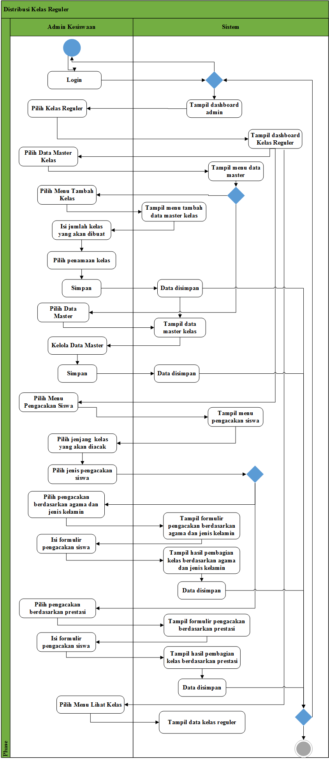

Gambar 3.2 *Activity Diagram* menu distribusi kelas reguler buat kelas baru

Gambar 3.3 dibawah ini merupakan *activity diagram* menu distribusi kelas tambahan, diagram ini akan menjelaskan alur terkait pada pengelolaan kelas tambahan pada menu distribusi kelas tambahan pada sistem ini. Berikut Gambar 3.3 adalah *activity diagram* menu distribusi kelas tambahan.

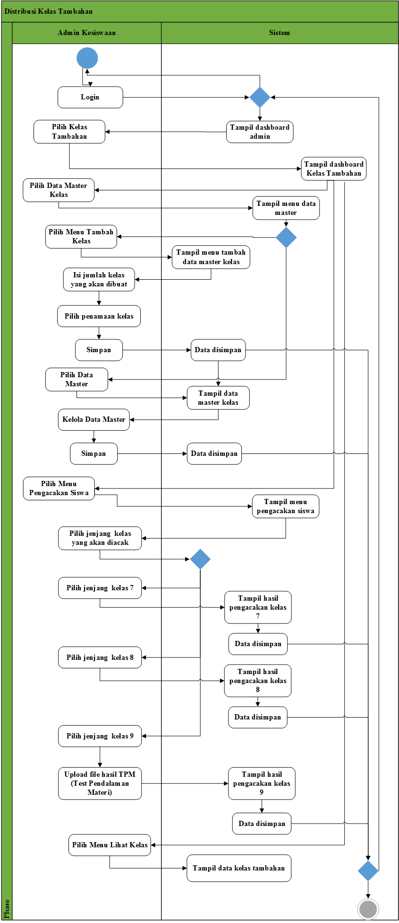

Gambar 3.3 Activity Diagram menu distribusi kelas tambahan

Menu selanjutnya yaitu mutasi masuk, gambar 3.4 akan menjelaskan alur dari pengelolaan mutasi masuk dibawah ini :

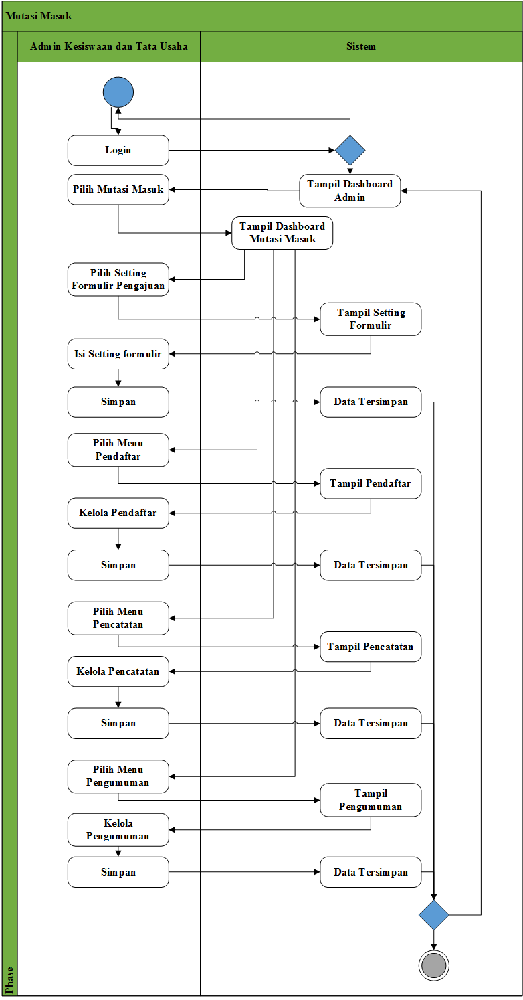

Gambar 3.4 *Activity Diagram* menu mutasi masuk

Selain menu mutasi masuk, terdapat menu mutasi lainnya yaitu mutasi keluar. Gambar 3.5 dibawah ini merupakan *activity diagram* dari menu mutasi keluar :

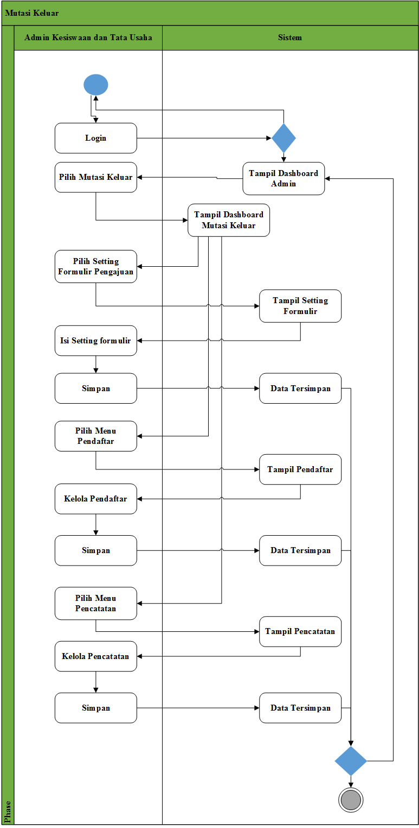

Gambar 3.5 *Activity Diagram* menu mutasi keluar

Selanjutnya yaitu *activity diagram* menu mutasi masuk untuk calon siswa yang hendak mendaftarkan dirinya sebagai siswa ke sekolah yang dituju. Berikut dibawah ini Gambar 3.6 merupakan *activity diagram* untuk menu mendaftar mutasi masuk :

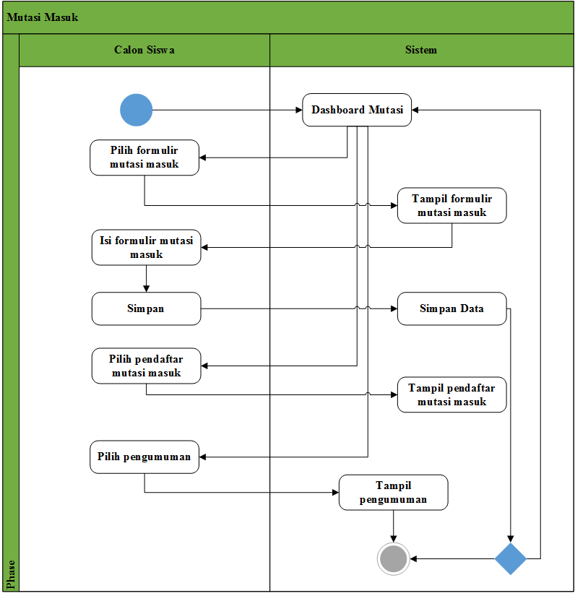

Gambar 3.6 *Activity Diagram* menu mendaftar mutasi masuk

Menu berikutnya yaitu Klinik UN, menu ini dapat diakses oleh siswa dan guru. Gambar 3.7 dibawah ini akan menjelaskan *activity diagram* menu klinik UN untuk siswa.

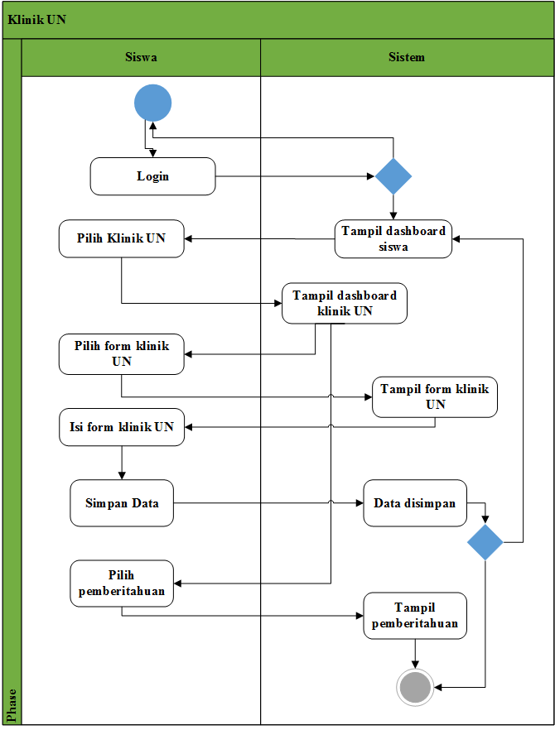

Gambar 3.7 *Activity Diagram* menu klinik UN siswa

*Activity diagram* berikutnya merupakan alur dari menu klinik UN untuk guru/ pegawai. Untuk lebih jelasnya dapat dilihat pada gambar 3.8 dibawah ini :

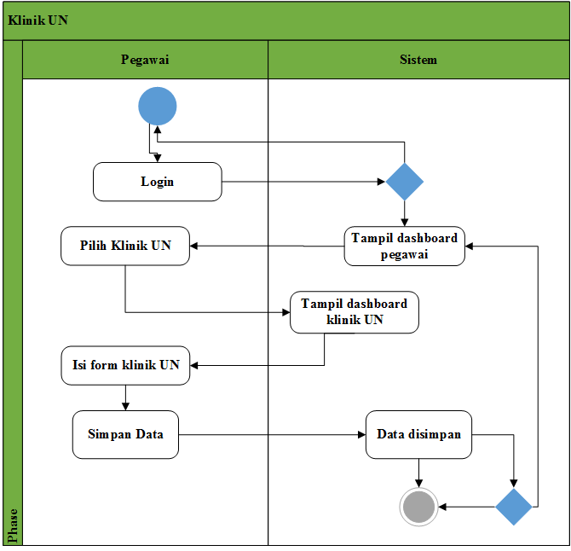

Gambar 3.8 *Activity Diagram* menu klinik UN pegawai

1. **Entity Relationship Diagram**

*Entity Relationship Diagram* (ERD) merupakan sebuah kerangka / model yang digunakan untuk merancang *database*. Merancang ERD dilakukan sebelum melakukan implementasi sistem, hal ini untuk mempermudah dalam proses implementasi sistem yang tentunya berhubungan dengan *database*.

Penelitian sebelumnya telah melakukan perancangan ERD, ERD dirancang untuk sistem informasi kesiswaan yang meliputi modul distribusi kelas, mutasi siswa dan PPDB. Mengacu pada rancangan ERD sebelumnya, terdapat perubahan rancangan ERD untuk menyesuaikan kebutuhan sistem. Berikut Gambar 3.10 merupakan ERD untuk sistem informasi akademik modul distribusi kelas dan mutasi siswa.

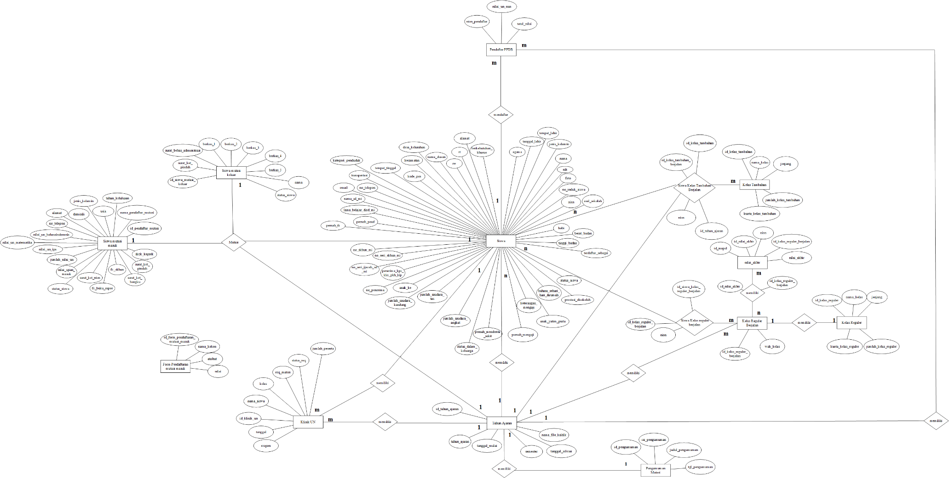

Gambar 3.9 ERD sistem informasi akademik modul distribusi kelas dan mutasi siswa

1. **Struktur Tabel**

Penelitian sebelumnya telah membuat struktur tabel untuk sistem informasi kesiswaan yang meliputi modul PPDB (Penerimaan Peserta Didik Baru), modul distribusi kelas dan modul mutasi siswa. Pada penelitian ini hanya menggunakan dua modul yaitu distribusi kelas dan mutasi siswa, oleh sebab itu terdapat perbedaan struktur tabel antara penelitian sebelumnya dengan penelitian lanjutan ini. Berikut dibawah ini uraian perbedaan rancangan struktur tabel sebelum dan sesudah.

Pada penelitian sebelumnya terdapat 11 tabel yaitu :

* Tabel siswa
* Tabel orang tua dan wali
* Tabel tahun ajaran
* Tabel kelas reguler
* Tabel kelas reguler berjalan
* Tabel kelas tambahan
* Tabel kelas tambahan berjalan
* Tabel jenis kelas tambahan
* Tabel siswa mutasi masuk
* Tabel siswa mutasi keluar
* Tabel mutasi

Sedangkan pada penelitian ini terdapat 14 tabel yaitu :

* Tabel tahun ajaran
* Tabel siswa
* Tabel orang tua dan wali
* Tabel kelas reguler
* Tabel kelas reguler berjalan
* Tabel kelas tambahan
* Tabel kelas tambahan berjalan
* Tabel siswa mutasi masuk
* Tabel siswa mutasi keluar
* Tabel siswa kelas reguler berjalan (tabel baru)
* Tabel klinik UN (tabel baru)
* Tabel form pendaftaran muutasi masuk (tabel baru)
* Tabel pengumuman mutasi (tabel baru)
* Tabel pendaftar PPDB (tabel baru)
* Tabel nilai akhir (tabel baru)

1. **Tahun Ajaran**

Tabel tahun ajaran merupakan tabel yang berfungsi untuk menyimpan data tahun ajaran yang dimasukkan oleh superadmin. Untuk struktur tabel yang lebih jelas dapat dilihat pada Tabel 3.2 yang merupakan tabel tahun ajaran.

Tabel 3.2 Tabel Tahun Ajaran

|  |  |  |  |
| --- | --- | --- | --- |
| No. | Nama Kolom | Tipe | Keterangan |
| 1 | id_tahun_ajaran | INT (10) | *Primary Key* |
| 2 | tahun_ajaran | VARCHAR (15) |  |
| 3 | Semester | ENUM (‘ganjil’, ‘genap’) |  |
| 4 | nama_file_kaldik | VARCHAR (25) |  |
| 5 | tanggal_mulai | DATE |  |
| 6 | tanggal_selesai | DATE |  |

1. **Siswa**

Tabel siswa yang berfungsi untuk menyimpan data seluruh siswa. Tabel ini menyimpan data diri lengkap siswa. Untuk struktur tabel yang lebih jelas dapat dilihat pada Tabel 3.3 yang menampilkan tabel siswa.

Tabel 3.3 Tabel Siswa

|  |  |  |  |
| --- | --- | --- | --- |
| No. | Nama Kolom | Tipe | Keterangan |
| 1 | nisn | VARCHAR (10) | *Primary Key* |
| 2 | id_orangtua | INT (4) | *Foreign Key* |
| 3 | no_induk_siswa | VARCHAR (10) |  |
| 4 | foto | TEXT |  |
| 5 | nama | VARCHAR (50) |  |
| 6 | jenis_kelamin | ENUM (‘Laki-Laki’, ‘Perempuan’) |  |
| 7 | tempat_lahir | VARCHAR (15) |  |
| 8 | tangal_lahir | DATE |  |
| 9 | agama | ENUM (‘Islam’,’Kristen’,’Hindu’,  ’Budha’, ‘Lainnya’) |  |
| 10 | berkebutuhan_khusus | ENUM (‘Tidak’, ‘Netra’, ‘Rungu’, ‘Grahita Ringan’, ‘Grahita Sedang’, ‘Daksa Ringan’, ‘Daksa Sedang’, ‘Laras’, ‘Wicara’, ‘Tuna Ganda’, ‘Hiperaktif’, ‘Cerdas Istimewa’, ‘Bakat Isrimewa’, ‘Kesulitan Belajar’, ‘Narkoba’, ‘Indogo’, ‘Down Syndrome’, ‘Autis’, ‘Terbelakang’, ‘Bencana Alam/ Sosial’, ‘Tidak Mampu Ekonomi’, ‘Lainnya’) |  |
| 11 | alamat | VARCHAR (150) |  |
| 12 | rt | INT (3) |  |
| 13 | rw | INT (3) |  |
| 14 | nama_dusun | VARCHAR (20) |  |
| 15 | desa_kelurahan | VARCHAR (20) |  |
| 16 | kecamatan | VARCHAR (20) |  |
| 17 | kode_pos | INT (6) |  |
| 18 | tempat_tinggal | ENUM (‘Dengan Orang Tua’, ‘Dengan Saudara’, ‘Tinggal di Asrama’, ‘Tinggal di Kos’) |  |
| 19 | kategori_penduduk | ENUM (‘Dalam Daerah’, ‘Luar Daerah’) |  |
| 20 | transportasi | ENUM (‘Jalan Kaki’, ‘Angkutan Umum’, ‘Mobil/ Bus Antar Jemput’, ‘Sepeda’, ‘Sepeda Motor’, ‘Mobil Pribadi’, ‘Lainnya’) |  |
| 21 | no_telepon | INT (15) |  |
| 22 | email | VARCHAR (20) |  |
| 23 | nama_sd_mi | VARCHAR (30) |  |
| 24 | asal_mutasi | VARCHAR (30) |  |
| 25 | lama_belajar | INT (2) |  |
| 26 | pernah_paud | ENUM (‘Ya’, ‘Tidak’) |  |
| 27 | pernah_tk | ENUM (‘Ya’, ‘Tidak’) |  |
| 28 | no_skhun_mi | INT (9) |  |
| 29 | no_seri_skhun | INT (16) |  |
| 30 | no_seri_ijazah | INT (10) |  |
| 31 | penerima_kps_kks_pkh_kip | ENUM (‘Ya’, ‘Tidak’) |  |
| 32 | no_penerima | INT (17) |  |
| 33 | anak_ke | INT (2) |  |
| 34 | jumlah_saudara_kandung | INT (2) |  |
| 35 | jumlah_saudara_tiri | INT (2) |  |
| 36 | jumlah_saudara_angkat | INT (2) |  |
| 37 | status_dalam_keluarga | ENUM (‘Kandung’, ‘Angkat’) |  |
| 38 | pernah_menderita_sakit | VARCHAR (50) |  |
| 39 | pernah_mengaji | ENUM (‘Ya’, ‘Tidak’) |  |
| 40 | keterangan_mengaji | VARCHAR (50) |  |
| 41 | anak_yatim_piatu | ENUM (‘Tidak’, ‘Yatim’, ‘Piatu’, ‘Yatim Piatu’) |  |
| 42 | bahasa_sehari_hari_dirumah | VARCHAR (50) |  |
| 43 | prestasi_disekolah | VARCHAR (100) |  |
| 44 | status_siswa | ENUM (‘Aktif, ‘Lulus’, ‘Keluar’) |  |
| 45 | terdaftar_sebagai | VARCHAR (50) |  |
| 46 | tingi_badan | INT (10) |  |
| 47 | berat_badan | INT (5) |  |
| 48 | hobi | VARCHAR (100) |  |
| 49 | asal_sekolah | VARCHAR (30) |  |

1. **Orang Tua dan Wali**

Tabel orang tua dan wali merupakan tabel yang berfungsi untuk menyimpan data orang tua maupun wali siswa. Untuk struktur tabel kelas reguler yang lebih jelas dapat dilihat pada Tabel 3.4.

Tabel 3.4 Tabel Orang Tua dan Wali

|  |  |  |  |
| --- | --- | --- | --- |
| No. | Nama Kolom | Tipe | Keterangan |
| 1 | id_orangtua | INT (4) | *Primary Key* |
| 2 | nama_ayah | VARCHAR (30) | *Foreign Key* |
| 3 | gelar_depan_ayah | VARCHAR (10) |  |
| 4 | gelar_belakang_  ayah | VARCHAR (10) |  |
| 5 | tempat_lahir_ayah | VARCHAR (15) |  |
| 6 | tanggal_lahir_ayah | DATE |  |
| 7 | kewarganegaraan_ayah | VARCHAR (30) |  |
| 8 | agama_ayah | ENUM (‘Islam’, ’Kristen’, ’Hindu’, ’Budha’, ‘Lainnya’) |  |
| 9 | pendidikan_ayah | ENUM (‘Tidak Sekolah’, ’Sekolah Dasar’, ’Sekolah Menengah Pertama’, ’Sekolah Menengah Atas’,‘D1’, ‘D2’, ‘D3’, ‘D4’, ‘S1’, ‘S2’, ‘S3’) |  |
| 10 | pekerjaan_ayah | ENUM (‘Tidak Bekerja’, ‘Nelayan, ‘Petani, ‘Peternak’, ‘PNS/ TNI/ POLRI’, ‘Karyawan Swasta’, ‘Pedagang Kecil, ‘Pedagang Besar’, ‘Wiraswasta’, ‘Wirausaha’, ‘Buruh’, ‘Pensiunan’) |  |
| 11 | penghasilan_ayah | ENUM (‘Kurang dari Rp. 499.999’, ‘Rp. 500.000 sd Rp. 999.999’, ‘Rp. 1.000.000 sd Rp. 1.999.999’, ‘Rp. 2.000.000 sd Rp. 3.999.999’, ‘Rp. 4.000.000 sd Rp. 9.999.999’, ‘Lebih dari Rp. 10.000.000’) |  |
| 12 | ayah_berkebutuhan_khusus | ENUM (‘Tidak’, ‘Netra’, ‘Rungu’, ‘Grahita Ringan’, ‘Grahita Sedang’, ‘Daksa Ringan’, ‘Daksa Sedang’, ‘Laras’, ‘Wicara’, ‘Tuna Ganda’, ‘Hiperaktif’, ‘Cerdas Istimewa’, ‘Bakat Isrimewa’, ‘Kesulitan Belajar’, ‘Narkoba’, ‘Indogo’, ‘Down Syndrome’, ‘Autis’, ‘Terbelakang’, ‘Bencana Alam/ Sosial’, ‘Tidak Mampu Ekonomi’, ‘Lainnya’) |  |
| 13 | no_telepon_ayah | VARCHAR (15) |  |
| 14 | nama_ibu | VARCHAR (30) |  |
| 15 | gelar_depan_ibu | VARCHAR (10) |  |
| 16 | gelar_belakang_ibu | VARCHAR (10) |  |
| 17 | tempat_lahir_ibu | VARCHAR (15) |  |
| 18 | tangal_lahir_ibu | DATE |  |
| 19 | kewarganegaraan_ibu | VARCHAR (30) |  |
| 20 | agama_ibu | ENUM (‘Islam’, ’Kristen’, ’Hindu’, ’Budha’, ‘Lainnya’) |  |
| 21 | pendidikan_ibu | ENUM (‘Tidak Sekolah’, ’Sekolah Dasar’, ’Sekolah Menengah Pertama’, ’Sekolah Menengah Atas’,‘D1’, ‘D2’, ‘D3’, ‘D4’, ‘S1’, ‘S2’, ‘S3’) |  |
| 22 | pekerjaan_ibu | ENUM (‘Tidak Bekerja’, ‘Nelayan, ‘Petani, ‘Peternak’, ‘PNS/ TNI/ POLRI’, ‘Karyawan Swasta’, ‘Pedagang Kecil, ‘Pedagang Besar’, ‘Wiraswasta’, ‘Wirausaha’, ‘Buruh’, ‘Pensiunan’) |  |
| 23 | penghasilan_ibu | ENUM (‘Kurang dari Rp. 499.999’, ‘Rp. 500.000 sd Rp. 999.999’, ‘Rp. 1.000.000 sd Rp. 1.999.999’, ‘Rp. 2.000.000 sd Rp. 3.999.999’, ‘Rp. 4.000.000 sd Rp. 9.999.999’, ‘Lebih dari Rp. 10.000.000’) |  |
| 24 | ibu_berkebutuhan_khusus | ENUM (‘Tidak’, ‘Netra’, ‘Rungu’, ‘Grahita Ringan’, ‘Grahita Sedang’, ‘Daksa Ringan’, ‘Daksa Sedang’, ‘Laras’, ‘Wicara’, ‘Tuna Ganda’, ‘Hiperaktif’, ‘Cerdas Istimewa’, ‘Bakat Isrimewa’, ‘Kesulitan Belajar’, ‘Narkoba’, ‘Indogo’, ‘Down Syndrome’, ‘Autis’, ‘Terbelakang’, ‘Bencana Alam/ Sosial’, ‘Tidak Mampu Ekonomi’, ‘Lainnya’) |  |
| 25 | nomor_telepon_ibu | VARCHAR (15) |  |
| 26 | nama_Wali | VARCHAR (30) |  |
| 27 | tempat_lahir_Wali | VARCHAR (15) |  |
| 28 | tanggal_lahir_wali | DATE |  |
| 29 | pendidikan_Wali | ENUM (‘Tidak Sekolah’, ’Sekolah Dasar’, ’Sekolah Menengah Pertama’, ’Sekolah Menengah Atas’,‘D1’, ‘D2’, ‘D3’, ‘D4’, ‘S1’, ‘S2’, ‘S3’) |  |
| 30 | kewarganegaraan_wali | VARCHAR (30) |  |
| 31 | agama_wali | ENUM (‘Islam’, ’Kristen’, ’Hindu’, ’Budha’, ‘Lainnya’) |  |
| 32 | pekerjaan_wali | ENUM (‘Tidak Bekerja’, ‘Nelayan, ‘Petani, ‘Peternak’, ‘PNS/ TNI/ POLRI’, ‘Karyawan Swasta’, ‘Pedagang Kecil, ‘Pedagang Besar’, ‘Wiraswasta’, ‘Wirausaha’, ‘Buruh’, ‘Pensiunan’) |  |
| 33 | penghasilan_wali | ENUM (‘Kurang dari Rp. 499.999’, ‘Rp. 500.000 sd Rp. 999.999’, ‘Rp. 1.000.000 sd Rp. 1.999.999’, ‘Rp. 2.000.000 sd Rp. 3.999.999’, ‘Rp. 4.000.000 sd Rp. 9.999.999’, ‘Lebih dari Rp. 10.000.000’) |  |
| 34 | alamat_wali | VARCHAR (150) |  |
| 35 | no_telepon_hp_wali | VARCHAR (15) |  |

1. **Kelas Reguler**

Tabel kelas reguler merupakan tabel yang berfungsi untuk menyimpan data kelas reguler. Untuk struktur tabel kelas reguler yang lebih jelas dapat dilihat pada Tabel 3.5.

Tabel 3.5 Tabel Kelas Reguler

|  |  |  |  |
| --- | --- | --- | --- |
| No. | Nama Kolom | Tipe | Keterangan |
| 1 | id_kelas_reguler | INT (10) | *Primary Key* |
| 2 | id_tahun_ajaran | INT (10) | *Foreign Key* |
| 3 | nama_kelas | VARCHAR (50) |  |
| 4 | jenjang | ENUM (‘7’, ‘8’, ‘9’) |  |
| 5 | kuota_kelas_reguler | INT (5) |  |
| 6 | jumlah_kelas_reguler | INT (5) |  |

1. **Kelas Reguler Berjalan**

Tabel kelas reguler berjalan berfungsi menyimpan data kelas reguler yang sedang berjalan pada tahun ajaran yang sedang aktif pada saat itu. Untuk struktur tabel kelas reguler berjalan yang lebih jelas dapat dilihat pada Tabel 3.6.

Tabel 3.6 Tabel Kelas Reguler Berjalan

|  |  |  |  |
| --- | --- | --- | --- |
| No. | Nama Kolom | Tipe | Keterangan |
| 1 | id_kelas_reguler_berjalan | INT (10) | *Primary Key* |
| 2 | id_tahun_ajaran | INT (10) | *Foreign Key* |
| 3 | id_kelas_reguler | INT (10) | *Foreign Key* |
| 4 | wali_kelas | VARCHAR (20) |  |

1. **Kelas Tambahan**

Tabel kelas tambahan berfungsi untuk menyimpan data kelas tambahan. Untuk struktur tabel yang lebih jelas dapat dilihat pada Tabel 3.7 yang merupakan tabel kelas tambahan.

Tabel 3.7 Tabel Kelas Tambahan

|  |  |  |  |
| --- | --- | --- | --- |
| No. | Nama Kolom | Tipe | Keterangan |
| 1 | id_kelas_tambahan | INT (10) | *Primary Key* |
| 2 | id_tahun_ajaran | INT (10) | *Foreign Key* |
| 3 | id_jenis_kelas_tambahan | INT (5) | *Foreign Key* |
| 4 | kelas_tambahan | VARCHAR (10) |  |
| 5 | kuota_kelas | INT (10) |  |
| 6 | hasil_tpm | TEXT |  |

1. **Kelas Tambahan Berjalan**

Kelas tambahan berjalan merupakan hasil relasi tabel siswa dan tabel kelas tambahan. Tabel ini berfungsi untuk menyimpan data kelas tambahan yang sedang berjalan pada tahun ajaran yang sedang aktif pada saat itu. Untuk struktur tabel yang lebih jelas dapat dilihat pada Tabel 3.8 yang merupakan tabel kelas tambahan berjalan.

Tabel 3.8 Tabel Kelas Tambahan Berjalan

|  |  |  |  |
| --- | --- | --- | --- |
| No. | Nama Kolom | Tipe | Keterangan |
| 1 | id_kelas_tambahan_berjalan | INT (10) | *Primary Key* |
| 2 | id_tahun_ajaran | INT (10) | *Foreign Key* |
| 3 | id_kelas_tambahan | INT (10) | *Foreign Key* |
| 4 | nisn | VARCHAR (10) | *Foreign Key* |

1. **Siswa Mutasi Masuk**

Tabel siswa mutasi berfungsi untuk menyimpan data siswa mutasi masuk. Untuk struktur tabel yang lebih jelas dapat dilihat pada Tabel 3.9 yang merupakan tabel siswa mutasi masuk.

Tabel 3.9 Tabel Siswa Mutasi Masuk

|  |  |  |  |
| --- | --- | --- | --- |
| No. | Nama Kolom | Tipe | Keterangan |
| 1 | id_pendaftar_mutasi | INT (10) | *Primary Key* |
| 2 | id_tahun_ajaran | INT (10) | *Foreign Key* |
| 3 | nisn | VARCHAR (10) | *Foreign Key* |
| 4 | nama_pendaftar_mutasi | VARCHAR (20) |  |
| 5 | tahun_kelulusan | YEAR (4) |  |
| 6 | usia | VARCHAR (2) |  |
| 7 | jenis_kelamin | ENUM (‘Laki-Laki’, ‘Perempuan’) |  |
| 8 | domisili | ENUM (‘Dalam Kota’, ‘Luar Kota’) |  |
| 9 | alamat | VARCHAR (150) |  |
| 10 | no_telepon | VARCHAR (15) |  |
| 11 | nilai_un_bahasaindonesia | FLOAT |  |
| 12 | nilai_un_matematika | FLOAT |  |
| 13 | nilai_un_ipa | FLOAT |  |
| 14 | jumlah_nilai_un | FLOAT |  |
| 15 | nilai_ujian_masuk | FLOAT |  |
| 16 | status_siswa | ENUM (‘Diterima’, ‘Tidak Diterima’, ‘Dicabut’) |  |
| 17 | surat_ket_nisn | TEXT |  |
| 18 | fc_buku_rapor | TEXT |  |
| 19 | fc_skhun | TEXT |  |
| 20 | surat_ket_bangku | TEXT |  |
| 21 | surat_ket_pindah | TEXT |  |
| 22 | skck_kepsek | TEXT |  |

1. **Siswa Mutasi Keluar**

Tabel siswa mutasi keluar merupakan tabel yang menyimpan data siswa mutasi keluar. Untuk struktur tabel yang lebih jelas dapat dilihat pada tabel 3.10 yang merupakan tabel siswa mutasi keluar.

Tabel 3.10 Tabel Siswa Mutasi Keluar

|  |  |  |  |
| --- | --- | --- | --- |
| No. | Nama Kolom | Tipe | Keterangan |
| 1 | id_siswa_mutasi_keluar | INT (10) | *Primary Key* |
| 2 | id_tahun_ajaran | INT (10) | *Foreign Key* |
| 3 | nisn | VARCHAR (10) | *Foreign Key* |
| 4 | surat_ket_pindah | TEXT |  |
| 5 | surat_bebas_administrasi | TEXT |  |
| 6 | berkas_1 | TINY INT (1) |  |
| 7 | berkas_2 | TINY INT (1) |  |
| 8 | berkas_3 | TINY INT (1) |  |
| 9 | berkas_4 | TINY INT (1) |  |
| 10 | berkas_5 | TINY INT (1) |  |

1. **Siswa Kelas Reguler Berjalan**

Tabel siswa kelas reguler berjalan merupakan hasil relasi tabel siswa dan tabel kelas reguler berjalan, fungsinya yaitu untuk menyimpan data siswa yang telah masuk ke kelas reguler. Untuk struktur tabel siswa kelas reguler berjalan yang lebih jelas dapat dilihat pada Tabel 3.11.

Tabel 3.11 Siswa Kelas Reguler Berjalan

|  |  |  |  |
| --- | --- | --- | --- |
| No. | Nama Kolom | Tipe | Keterangan |
| 1 | id_siswa_kelas_reguler_berjalan | INT (5) | *Primary Key* |
| 2 | id_kelas_reguler_berjalan | INT (10) | *Foreign Key* |
| 6 | nisn | VARCHAR (10) |  |

1. **Klinik UN**

Tabel klinik UN merupakan tabel yang berfungsi untuk menyimpan data kelas klinik UN. Klinik UN sendiri merupakan jenis dari kelas tambahan, dimana siswa dapat melakukan request untuk tambahan jam belajar mata pelajaran yang masuk ke dalam Ujian Nasional. Untuk struktur tabel klinik UN yang lebih jelas dapat dilihat pada Tabel 3.12.

Tabel 3.12 Tabel Klinik UN

|  |  |  |  |
| --- | --- | --- | --- |
| No. | Nama Kolom | Tipe | Keterangan |
| 1 | id_klinik_un | INT (10) | *Primary Key* |
| 2 | nisn | VARCHAR (10) | *Foreign Key* |
| 3 | nip | VARCHAR (20) | *Foreign Key* |
| 4 | nama_siswa | VARCHAR (20) |  |
| 5 | kelas | VARCHAR (10) |  |
| 6 | req_materi | TEXT |  |
| 7 | jumlah_peserta | INT (5) |  |
| 8 | status_req | ENUM (‘Belum Direspon’, ‘Sudah Direspon’) |  |
| 9 | respon | TEXT |  |

1. **Form pendaftaran mutasi masuk**

Tabel form pendaftaran berfungsi untuk menyimpan kolom data apa saja yang akan ditampilkan pada sistem untuk proses pendaftaran mutasi masuk. Untuk struktur tabel form pendaftaran mutasi masuk yang lebih jelas dapat dilihat pada Tabel 3.13.

Tabel 3.13 Tabel Form Pendaftaran Mutasi Masuk

|  |  |  |  |
| --- | --- | --- | --- |
| No. | Nama Kolom | Tipe | Keterangan |
| 1 | id_form_pendaftaran_mutasi_masuk | INT (10) | *Primary Key* |
| 2 | nama_kolom | VARCHAR (30) |  |
| 3 | atribut | VARCHAR (30) |  |
| 4 | nilai | TINY INT (1) |  |

1. **Pengumuman Mutasi**

Tabel pengumuman mutasi berfungsi untuk menyimpan data pengumuman siswa mutasi masuk yang diterima. Untuk struktur tabel yang lebih jelas dapat dilihat pada Tabel 3.14 yang merupakan tabel pengumuman mutasi.

Tabel 3.14 Tabel Pengumuman Mutasi

|  |  |  |  |
| --- | --- | --- | --- |
| No. | Nama Kolom | Tipe | Keterangan |
| 1 | id_pengumuman | INT (2) | *Primary Key* |
| 2 | id_tahun_ajaran | INT (10) | *Foreign Key* |
| 3 | tgl_pengumuman | DATE |  |
| 4 | judul_pengumuman | TEXT |  |
| 5 | isi_pengumuman | TEXT |  |

1. **Pendaftar PPDB**

Tabel Pendaftar PPDB merupakan tabel yang digunakan untuk menyimpan data siswa pendaftar PPDB (Peserta Didik Baru). Tabel Pendaftar PPDB ini merupakan tabel yang telah disediakan oleh modul PPDB, modul distribusi kelas hanya membutuhkan kolom nilai_un_nun dan total nilai pada tabel Pendaftar PPDB untuk proses distribusi kelas. Struktur tabel yang lebih jelas dapat dilihat pada Tabel 3.15 yang merupakan tabel pengumuman mutasi.

Tabel 3.15 Tabel Pendaftar PPDB

|  |  |  |  |
| --- | --- | --- | --- |
| No. | Nama Kolom | Tipe | Keterangan |
| 1 | nisn_pendaftar | VARCHAR (10) | *Primary Key* |
| 2 | id_tahun_ajaran | INT(10) | *Foreign Key* |
| 2 | nilai_un_nun | FLOAT |  |
| 3 | total_nilai | FLOAT |  |

1. **Nilai Akhir**

Tabel Nilai Akhir merupakan tabel yang digunakan untuk menyimpan data nilai akhir dari siswa. Tabel nilai akhir adalah tabel yang terdapat pada modul Penilaian, modul distribusi kelas hanya membutuhkan kolom nilai akhir untuk proses pendistribusian. Struktur tabel yang lebih jelas dapat dilihat pada Tabel 3.16 yang merupakan tabel nilai akhir.

Tabel 3.16 Tabel Nilai Akhir

|  |  |  |  |
| --- | --- | --- | --- |
| No. | Nama Kolom | Tipe | Keterangan |
| 1 | id_nilai_akhir | INT(10) | *Primary Key* |
| 2 | nisn | VARCHAR (10) | *Foreign Key* |
| 3 | id_mapel | INT(10) | *Foreign Key* |
| 4 | id_kelas_reguler_berjalan | INT(10) | *Foreign Key* |
| 5 | nilai_akhir | INT(3) |  |

1. **Relasi Antar Tabel**

Relasi antar tabel berfungsi untuk menunjukkan hubungan antar satu tabel dengan tabel lainnya yang terdapat pada sistem. Gambar 3.11 dibawah ini merupakan gambaran dari relasi antar tabel sistem informasi akademik modul distribusi kelas dan mutasi siswa.

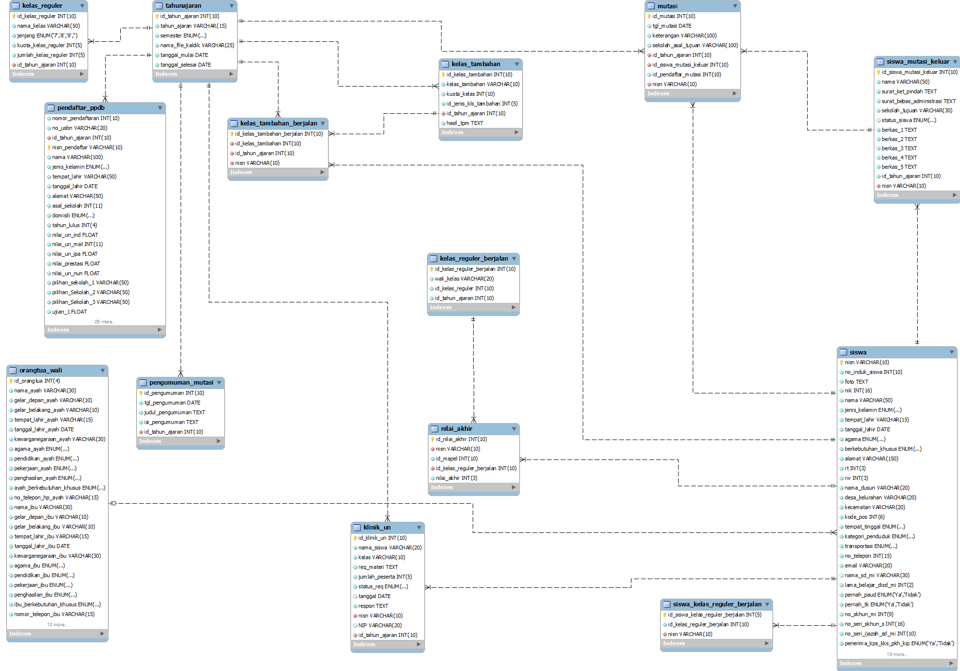

Gambar 3.10 Relasi antar tabel sistem informasi akademik modul distribusi kelas dan mutasi siswa

Pada penelitian sebelumnya, relasi antar tabel yang dirancang merupakan relasi antar tabel untuk sistem informasi kesiswaan. Penelitian ini hanya berfokus pada dua modul yaitu distribusi kelas dan mutasi siswa, oleh karena itu rancangan relasi antar tabel telah dirancang ulang dengan meninjau pada lima belas tabel yang sudah disesuaikan untuk memenuhi kebutuhan sistem sekolah.

Seperti yang bisa dilihat pada Gambar 3.10 diatas, terdapat lima belas tabel yang saling memiliki relasi. Berikut akan dijelaskan rincian tabel yang sudah dilampirkan diatas :

1. Tabel Tahun Ajaran, merupakan tabel yang dikelola pada modul kepegawaian.
2. Tabel Siswa, merupakan tabel yang dikelola pada modul PPDB.
3. Tabel Orang Tua dan Wali, merupakan tabel yang dikelola pada modul PPDB.
4. Tabel Kelas Reguler, merupakan tabel yang dikelola pada modul distribusi kelas.
5. Tabel Kelas Reguler Berjalan, merupakan tabel yang dikelola pada modul ditribusi kelas.
6. Tabel Kelas Tambahan, merupakan tabel yang dikelola pada modul distribusi kelas.
7. Tabel Kelas Tambahan Berjalan, merupakan tabel yang dikelola pada modul distribusi kelas.
8. Tabel Siswa Mutasi Masuk, merupakan tabel yang dikelola pada modul mutasi siswa.
9. Tabel Siswa Mutasi Keluar, merupakan tabel yang dikelola pada modul mutasi siswa.
10. Tabel Siswa Kelas Reguler Berjalan, merupakan tabel yang dikelola pada modul distribusi kelas.
11. Tabel Klinik UN, merupakan tabel yang dikelola pada modul distribusi kelas.
12. Tabel Form Pendaftaran Mutasi Masuk, merupakan tabel yang dikelola pada modul mutasi siswa.
13. Tabel Pengumuman Mutasi, merupakan tabel yang dikelola pada modul mutasi siswa.
14. Tabel Pendaftar PPDB, merupakan tabel yang dikelola pada modul PPDB.
15. Tabel Nilai Akhir, merupakan tabel yang dikelola pada modul penilaian.